源城区养殖水域滩涂规划
（2018~2030年）

河源市源城区农业农村局
中国水产科学研究院珠江水产研究所

2019年4月

目 录
第一章 总则 1
第一节 前言 1
第二节 编制依据 3
第三节 目标任务 4
第四节 基本原则 5
第五节 规划范围 6
第二章 养殖水域滩涂利用评价 7
第六节 水域滩涂承载力分析 7
第一条 水域滩涂资源状况 7
第二条 自然气候条件 8
第三条 水生生物资源状况 8
第四条 水域环境状况 9
第五条 水域滩涂承载力评价 9
第七节 水产养殖产业发展分析 11
第一条 水产养殖发展现状 11
第二条 区域经济发展方向 12
第三条 水产养殖前景预测 13
第八节 养殖水域滩涂开发总体思路 13
第三章 养殖水域滩涂功能区划 14
第九节 功能区划概述 14
第十节 禁止养殖区………………………………………………………………15
第十一节 限制养殖区 16
第十二节 养殖区 17
第四章 保障措施 18
第十三节 加强组织领导 19
第十四节 强化监督检查 20
第十五节 完善生态保护 21
第十六节 其他保障措施 22
第五章 附则 23
第十七节 关于规划效力 23
第十八节 关于规划图件 23

总 则

前言

河源市源城区位于广东省东北部，河源市的最南端，源城区作为河源市辖区，不仅是中共河源市委和市人民政府所在地，也是河源市的政治、经济和文化中心。本辖区以老城区为中心，东与江东新区接壤，南至埔前镇，与博罗县石坝镇相邻，西面与东源县新港镇交界，北面与东源县仙塘镇相连。其范围处于东经114°31´至114°45´，北纬23°31´至23°51´之间。另外，本区处于经济发达的珠三角地区与贫困县山区的结合部，距离广州180公里，距离深圳176公里，距离香港200公里；随着全省交通网络的快速发展，源城区成为了粤东北重要的交通枢纽。
源城区坐落在河源盆地中，多为冲积平原、台地及低丘，海拔40~70米。北面是东江与新丰江的汇合处，是两江冲积而成的盆地；中间是低丘岭地带；南面为东江冲积而成的埔前小平原，地势平坦；西面是桂山山脉，东面是径流源城区全境的东江。该辖区总面积3.61万公顷，其中市区规划面积120平方公里，户籍人口32.54万人，常住人口52.57万人。随着经济的发展，特别是“十二五”之后，渔业成为国家战略产业。渔业科技支撑不断增强，使我国的渔业综合实力迈上了新的台阶。然而，长期以来我国渔业产业一直走“养殖为主，产量优先”的发展路子。虽然水产品供给量充足，但发展方式粗放，不平衡、不协调、不可持续问题尤其突出。渔业生产对于资源和环境的利用方式过于单一，渔业产业结构不合理的问题突出，水产品结构性过剩问题凸现，产业低度化、同质化、无序化竞争问题严重。近些年，随着我国经济社会发展进入新常态，资源环境约束趋紧，传统渔业水域不断减少，渔业发展空间受限，使我国渔业产业发展面临着新的挑战，实现渔业绿色发展，渔民持续增收的难度加大。
为适应我国经济社会发展的新形势、新要求，推动实现渔业现代化转型升级，2016年发布的《全国渔业发展第十三个五年规划（2016-2020年）》对我国渔业发展方针进行了重大调整，提出了渔业发展要牢固树立创新、协调、绿色、开放、共享的发展理念，以提质增效，减量增收，绿色发展，富裕渔民为目标，以健康养殖，适度捕捞，保护资源，做强产业为方向，大力推进渔业供给侧结构改革，加快转变渔业发展方式，提升渔业生产标准化、绿色化、产业化和可持续发展水平，提高渔业发展的质量效益和竞争力的总体要求，提出转方式、调结构“四转变”“四调优”的总体思路。
“十三五”是全面建成小康社会的决胜阶段，也是大力推进渔业供给侧结构性改革，加快渔业转方式、调结构，促进渔业转型升级的关键时期。习近平总书记在十九大报告中强调：“必须树立和践行绿水青山就是金山银山的理念，坚持节约资源和保护环境的基本国策”。我国的渔业发展，在全面贯彻落实党的十八大、十八届三中、四中、五中、六中全会精神和习近平总书记系列重要讲话精神的基础上，需要走出一条产出高效、产品安全、资源节约、环境友好的中国特色渔业现代化发展道路，实现提质增效、减量增收、绿色发展、富裕渔民的发展总目标。
水域滩涂规划是渔业管理的基本制度，是水产养殖业发展的布局依据，同时也是推进产业转型升级的重要抓手。为贯彻落实《中共中央国务院关于加快推进生态文明建设的意见》（中发〔2015〕12号）、《国务院关于促进海洋渔业持续健康发展的若干意见》（国发〔2013〕11号）、《国务院关于印发水污染防治行动计划的通知》（国发〔2015〕17号）、《农业部关于加快推进渔业转方式调结构的指导意见》（农渔发〔2016〕1号）的有关要求，进一步完善养殖水域滩涂规划制度，源城区畜牧兽医渔业局特委托中国水产科学研究院珠江水产研究所编制《源城区养殖水域滩涂规划（2018~2030年）》，探讨和研究当前源城区水产养殖生产和布局中不符合“绿色发展”理念的突出问题，科学划定禁止养殖区、限制养殖区和养殖区，为该市区进一步优化养殖空间布局，转变养殖发展方式，加快推进水产养殖业转方式、调结构，推进该市区渔业转型升级提供指导性意见。
本规划编制的目的在于，在科学评价当地资源状况以及环境承载力的基础上，结合本地经济发展和生态保护的需求，科学合理地划定各类水产养殖功能区，稳定基本养殖水域，合理布局水产养殖生产，保障水产养殖从业者合法权益，实现提质增效、减量增收、绿色发展、富裕渔民的渔业发展总目标。
本规划编制，为合理开发利用养殖水域资源，提高水产养殖对于资源的利用效率，有效保护养殖水域生态的环境，促进当地水产养殖业持续健康绿色发展具有重要的意义。

- 编制依据

本规划按照农业部《养殖水域滩涂规划编制工作规范》和《养殖水域滩涂规划编制大纲>的通知》的要求组织编写，规划编制的主要依据：
一、相关法律法规
《中华人民共和国渔业法》 （2013年）
《中华人民共和国水法》 （2016年）
《中华人民共和国防洪法》 （2015年）
《中华人民共和国水污染防治法》 （2008年）
《中华人民共和国环境保护法》 （2016年）
《中华人民共和国农业技术推广法》 （2012年）
《规划环境影响评价条例》 （2009年）
《水域滩涂养殖发证登记办法》 （2010年）
《农业部水产养殖质量安全管理规定》（2003年）
《广东省环境保护条例》 （2015年）
《广东省渔业管理条例》 （2012年）
《广东省水产品标识管理实施细则》 （2011年）
《广东省湿地保护条例》 （2006年）
《广东省饮用水源水质保护条例》 （2010年）
《广东省河口滩涂管理条例》
《广东省桥梁水域通航安全管理规定》 （2014年）
二、相关区划、规划、通知
农业部《关于印发<完善水域滩涂养殖证制度试行方案>的通知》（2013年）
《中共中央国务院关于加快推进生态文明建设的意见》（中发〔2015〕12号）
《国务院关于印发水污染防治行动计划的通知》（国发〔2015〕17号）
《农业部关于加快推进渔业转方式调结构的指导意见》（农渔发〔2016〕1号）
《全国渔业发展第十三个五年规划（2016-2020年）》（农渔发〔2016〕36号）
农业部《关于印发<养殖水域滩涂规划编制工作规范>和<养殖水域滩涂规划编制大纲>的通知》（农渔发〔2016〕39号）
《广东省土地利用总体规划（ 2006-2020年）》
《广东省优势水产品养殖区域布局规划（2006—2010—2020年）》
《广东省水功能区划》（2007年）
《广东省地表水环境功能区划》（2011年）
《广东省小流域综合治理工程规划》（2011年-2020年）
《广东省养殖水域滩涂规划（2011—2020年）》
《广东省主体功能区规划》（2012年）
《广东省人民政府关于印发部分乡镇集中式饮用水源保护区划分方案的通知》（粤府函〔2015〕17号）
《广东省水污染防治行动计划（2015-2020年）》
《广东省生态文明建设“十三五”规划》（粤府办〔2016〕140号）
《广东省土地整治规划（2016-2020年）》
《广东省现代渔业发展“十三五”规划》（2017）

- 目标任务

一、本规划涵盖的期间
本规划期自2018至2030年。
二、本规划的目标
根据源城区水域承载力综合评价，源城区水产养殖业发展特点以及水域自然属性，按照生态资源保护与开发利用相结合的总体思路，科学合理划定禁止养殖区、限制养殖区和养殖区三个基本功能区，逐步优化源城区渔业产业区域布局，推进水产养殖管理制度建设，建立协同发展产业格局。
三、本规划的重点任务
1．明确源城区养殖水域功能区域范围，指导养殖生产布局。
2．控制养殖规模，推广健康生态养殖模式，保护水域生态环境。
3．有效保障养殖者的合法权益，依法保护重要的养殖水域。
4．合理调整和规划养殖生产布局，促进养殖业的可持续发展。

第四节 基本原则

一、坚持科学规划、因地制宜的原则
根据当地水域滩涂承载力评价结果和区域水产养殖发展需求，形成本区域养殖水域滩涂开发利用和保护的总体思路。根据区域水域滩涂资源现状及水产养殖产业结构特点，因地制宜，合理布局水产养殖生产，制定本区域养殖水域滩涂使用管理的具体措施，科学编制规划。
二、坚持尊重历史，照顾现实的原则
在进行规划时，将已经养殖的水域纳入规划，实行“大稳定、小调整”的规划设计思路。同时，考虑到当前以渔业为主渔民以及因规划调整转入养殖的群众对养殖水域的依赖性，为他们今后的发展预留足够的养殖区域。
三、坚持生态优先、底线约束的原则
坚持走生产发展，生活富裕，生态良好的文明发展道路。科学开展水域滩涂利用评价，保护水域滩涂生态环境，明确区域经济发展方向，合理安排产业发展空间。将饮用水水源地，自然保护区等重要生态保护或公共安全“红线”、“黄线”区域作为禁止或限制养殖区，设定区域养殖水域滩涂开发和利用底线。
四、坚持合理布局、转调结合的原则
稳定区域内淡水池塘养殖，优先发展生态养殖，支持设施养殖向工厂化循环水方向发展，发展稻田综合种养等养殖模式。实现养殖水域滩涂的整体规划、合理储备、有序利用、协调发展。
五、坚持总体协调、横向衔接的原则
规划要同区域内整体空间布局协同考虑，应与本区域内《土地利用总体规划》相协调，同时与本区域城市、交通、港口、旅游、环保、林业等其他相关专项规划密切衔接，避免交叉和矛盾，促进区域经济协调发展。
六、坚持一次规划，分步到位的原则
在规划具体实施阶段，本着“一次规划，分步实施；先粗后细，先易后难”的原则。

第五节 规划范围

本规划的范围：源城区域管辖的全部水域，包括已经进行水产养殖开发利用以及目前尚未开发但适于进行水产养殖生产的全民和集体所有水域。

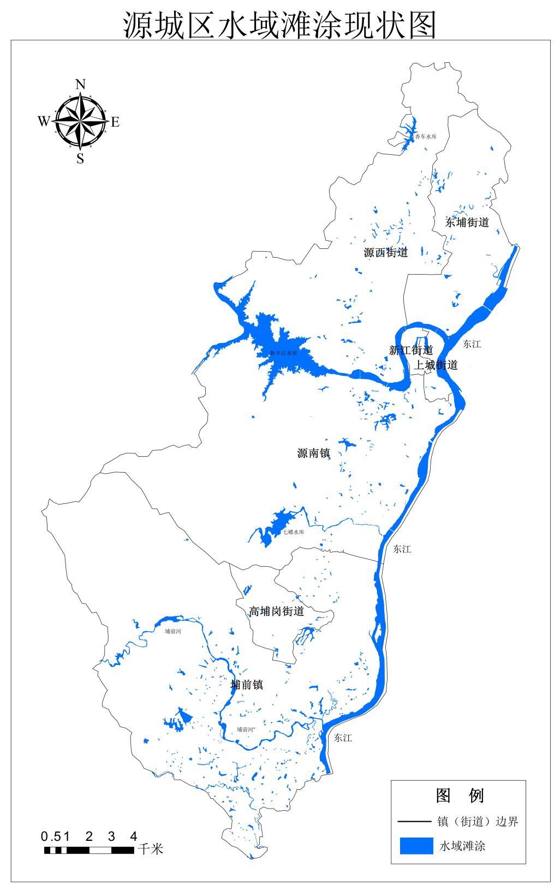

养殖水域滩涂利用评价

水域滩涂承载力分析

第一条 水域滩涂资源状况

1．地理位置
河源市源城区位于广东省东北部，地处东江中上游，地处东经114°31´至114°45´，北纬23°31´至23°51´之间。本区以老城区为中心，东与江东新区接壤，南至埔前镇，与博罗县石坝镇相邻，西面与东源县新港镇交界，北面与东源县仙塘镇相连。源城区处于经济发达的珠三角地区与贫困县山区的结合部，距离广州180公里，距离深圳176公里，距离香港200公里；随着全省交通网络的快速发展，源城区成为了粤东北重要的交通枢纽。

2．地质地貌
源城区及邻近区域坐落在河源盆地中，多为冲积平原、台地及低丘，海拔40~70米；河源盆地的西南、北面和东面为中低山地和高丘，海拔多在300米以上，其中西面高达1056米的桂山为邻近的最高峰。东江自东北向西南流过本市区，新丰江在城市北部的源城和新城之间汇入东江，与周围的山河相辉映，形成了“三山鼎立，二水绕城”的优美景色。
源城区区域已发现矿产11种，主要有铜、铁、铅、锌、稀土、萤石矿、硅石矿、建筑用砂石或砖瓦黏土、矿泉水、地热水等，有矿产地19处。其中通过地质勘查有探明储量的矿产6种，主要有萤石矿、硅石矿、建筑用砂石、砖瓦黏土、矿泉水、地热水等。有2个总流量36万立方米在中型地下热水矿；12个普通萤石矿；1个总资源量为63万立方米的小型砖瓦黏土矿；1个资源量125万立方米的小型建筑用砂矿；3个总资源量820立方米的小型建筑用石料矿；1个资源量1.3万立方米的小型矿泉水矿；1个资源储量112万吨的小型铁矿。

3．土地资源

源城区的土地总面积为3.61万公顷，耕地面积2652.58公顷，园地3470.12公顷，林地1.8万公顷，草地713.53公顷，城镇村及工矿用地6068.09公顷，交通运输用地840.02公顷，水域及水利设施用地2452.9公顷，其他土地1986.56公顷。
第二条 自然气候条件

1．水文
源城区雨水充沛，多年平均年产水量为3.70亿立方米，人均占有量为1610立方米。东江年平均过境水量为144.24亿立方米，新丰江年平均过境水量24.6亿立方米。全区水能理论储藏量44.30万千瓦，可开发的水力资源为42.00万千瓦，已开发34.02万千瓦（含新丰江水电站33.5万千瓦），占可开发量的81%。
2．水质
源城区位于东江中上游、河源市南部，地处南亚热带，气温高，雨量充沛。区内有东江、新丰江、埔前河、七礤河、香车河，集雨面积都在40～100平方公里以上。境内新丰江水库符合《地表水环境质量标准》（GB3838-2002）I类标准。新丰江库区水体pH值保持在7.21~7.42之间，变化幅度在-0.73%~1.78%之间，pH值保持相对稳定。库区水体荣氧量在7.85~8.83mg/L之间，均满足《地表水环境质量标准》的I类水质标准的要求。高锰酸盐指数保持在0.84~1.07mg/L之间；氨氮保持在0.017~0.074mg/L之间；化学需氧量均为5L；总氮保持在0.07~0.18mg/L之间，满足《地表水环境质量标准》（GB3838-2002）的I类水质和II类水质标准的要求。
3．气候
源城区地处广东省东北部，属亚热带季风气候。冬半年盛行东北季风，天气较为干冷；下半年盛行西南和东南季风，高温多雨。源城区历年平均温度21.4℃，历年极端最高温度39.3℃，历年极端最低温度-3.8℃；历年平均年降雨量1953.2毫米，历年平均年雨日159天；历年平均年日照时数1942.8小时。新丰江水体水温在18.3~23.8℃之间浮动，水温保持相对稳定。源城区热量充足，雨水充沛，日照充足，气候资源丰富，适宜种植亚热带作物。
第三条 水生生物资源状况
新丰江水库作为我国第四大水库，是华南地区最大的水库，总库容达139亿立方米，水库集雨面积5730平方公里,水库面积为364平方公里。水库多年平均水深28.7米，最大水深93米。据普查，新丰江水库鱼类种类最多，有7目17科46属56种，其中鲤形目鱼类占58.93%，鲈形目占21.43%，鲇形目占10.71%。虽其为大型贫营养水库，但生物资源丰富，浮游植物组成有明显的季节性特征，春季以硅藻、甲藻和绿藻为优势类群；夏季以蓝藻、绿藻和硅藻为优势类群；秋季蓝、绿藻减少而硅藻和甲藻增加。新丰江水库的浮游植物从丰度上看，主要以小环藻、蓝纤维藻、小球藻和纤维藻等优势种为主，而从生物量看则以微小甲藻为优势。源城区野生维管植物198科、660属、1280种。野生动物种类较为丰富，区内属国家重点保护动物，也是珍稀濒危动物21种。河源市源城区是广东省重要的生态屏障和饮用水源地，丰富的水资源是水产养殖的重要基础，多样性的水生生物是水域中食物链重要组成，也对保持水域生态平衡、净化水质起到重要作用。

第四条 水域环境状况
源城区废水排放量4792.19万吨，化学需氧量6046.30吨，氨氮992.44吨，分别占全市的46.50%、25.68%和31.57%。河源市废水污染物区域集中在源城区。同样，河源市源城区工业废水排放量449.93万吨，生活废水排放量4342.24万吨。
第五条 水域滩涂承载力评价
水环境承载能力是指在一定的自然环境条件和特定的社会经济发展模式下，区域水环境（包括水资源和水污染）对社会经济发展的支持能力。根据源城区气候水文条件以及水资源状况等数据，选择11个评价指标，利用向量模法对源城区水域承载力进行计算。评价指标体系如表1所示，各个指标权重的确定使用层次分析法，利用YAAHP软件进行计算。

表1 源城区水环境承载力评价指标体系
指标 | 指标说明 | 指标权重 | 影响效应
常住人口（万人） | 反映地区人口状况 | 0.053 | +
人均GDP（万元） | 反映地区人口状况 | 0.0952 | +
农业总产值（亿元） | 反映地区人口状况 | 0.1237 | -
渔业产值（亿元） | 反映地区经济发展状况 | 0.1237 | -
森林覆盖率（——） | 反应地区资源状况 | 0.1091 | +
水资源总量（亿立方米） | 反应地区资源状况 | 0.1091 | +
降水量（毫米） | 反应地区资源状况 | 0.0688 | +
水库蓄水总量（亿立方米） | 反应地区资源状况 | 0.1091 | +
全年总用水量（亿立方米） | 反应地区资源消耗情况 | 0.0803 | -
万元地区生产总值用水量（立方米） | 反应地区资源消耗情况 | 0.0928 | -
城市污水处理能力（万吨） | 反映城市废水处理能力 | 0.0351 | +

各项评价指标的数据来源为《河源国民经济和社会发展统计公报》。首先，利用公式1对评价体系中的正向指标和负向指标进行归一化处理，负向指标需将原始数值取倒数后，按照公式1进行计算。其次，利用公式2计算水域环境承载力综合评价值。源城区近4年各指标归一化量值及水域承载力综合评价值，见表2所示。
公式1：${\overline{E}}_{ij}$ = $E_{ij}$/$\sum_{j=1}^{m}{E_{ij}}$
式中，${\overline{E}}_{ij}$表示归一化的评价指标数值，$E_{ij}$表示评价指标原始数值，i表示第i个评价指标，j表示第j个评价值，m表示评价值数目，m = 4。
公式2：|${\overline{E}}_{j}$| = $\sqrt{\sum_{i=1}^{n}{{（nW_{i}∙{\overline{E}}_{ij}）}^{2}}}$
式中，|${\overline{E}}_{j}$| 代表第j个水环境承载力综合评价值，n代表评价指标数目，n = 11，$W_{i}$代表第i个评价指标权重。

表2 源城区水域承载力各指标归一化量值及综合评价值
指标 | 2014 | 2015 | 2016 | 2017
常住人口（万人） | 0.249 | 0.250 | 0.250 | 0.251
人均GDP（万元） | 0.221 | 0.238 | 0.263 | 0.278
农业总产值（亿元） | 0.272 | 0.261 | 0.232 | 0.236
渔业产值（亿元） | 0.267 | 0.250 | 0.242 | 0.241
森林覆盖率（——） | 0.248 | 0.250 | 0.251 | 0.251
水资源总量（亿立方米） | 0.201 | 0.245 | 0.357 | 0.197
降水量（毫米） | 0.198 | 0.253 | 0.346 | 0.203
水库蓄水总量（亿立方米） | 0.226 | 0.239 | 0.276 | 0.259
全年总用水量（亿立方米） | 0.246 | 0.253 | 0.244 | 0.258
万元地区生产总值用水量（立方米） | 0.221 | 0.238 | 0.255 | 0.286
城市污水处理能力（万吨） | 0.239 | 0.239 | 0.239 | 0.283
水域环境承载力综合评价值 | 0.833 | 0.859 | 0.938 | 0.856

结果可见，近4年源城区水域承载力综合评价值均处于较高水平，4年水域承载力平均值为0.871。影响水环境承载力变化的关键指标因子包括，降水量、水库蓄水总量、人均GDP等指标。

- 水产养殖产业发展分析

第一条 水产养殖发展现状
全区水产养殖面积3765亩,其中池塘养殖面积3465 亩，水库养殖面积300亩；水产品总产量1176吨；其中淡水捕捞产量66吨，淡水鱼类捕捞量占据绝对优势（见图1）；淡水养殖产量1110吨,草鱼、鲢鱼、鳙鱼、罗非鱼和鲫鱼是主要养殖品种（见图2）。淡水捕捞渔船32艘，功率206千瓦。渔业经济总产值1799万元，比减0.8%。（淡水养殖面积减少了150亩的原因是：埔前镇大塘村鱼塘已被征收改为其它用途）。
图1.2017年源城区淡水鱼捕捞产量

图2.2017年源城区淡水鱼养殖产量
第二条 区域经济发展方向
源城区区位优越、环境优美。东与江东新区接壤，南至埔前镇，与博罗县石坝镇相邻，西面与东源县新港镇交界，北面与东源县仙塘镇相连。源城区处于经济发达的珠三角地区与贫困县山区的结合部。水产养殖以四大家鱼养殖为主，鲫鱼、罗非鱼、鲶鱼、鲈鱼、鳊鱼和鳗鱼及常规鱼为辅。2017年渔业经济总产值1943万元，其中渔业捕捞和养殖为1092万元，渔业流通和服务业851万元。渔业从业人员1001人，渔业专业从业人员291人，渔业纯收入318.93万元。人均收入11200元，全区经济社会保持平稳发展。
第三条 水产养殖前景预测
1．市场发展潜力
优越的自然资源禀赋为水产养殖发展提供了良好条件。新丰江水库，水源充沛，水质清新，为水产养殖进一步发展提供了有利条件。政策导向为水产养殖发展创造了良好的外部环境。中央和各级政府高度重视包括渔业在内的现代农业发展，出台了一系列政策，支持渔业结构调整和产业发展，并把水产养殖作为调整农业产业结构、增加渔农民收入的重要产业来抓，为水产养殖持续、稳定发展创造了良好的政策环境。巨大的消费市场是水产养殖发展的根本动力。水产品是消费者喜欢的菜篮子产品。随着我国经济的发展，人们生活水平的提高，食用安全、健康和无污染的食品，已成了人们日常生活的必需，市场也迫切需求，这为无公害食品、绿色食品的生产和销售提供了一个空前有利的机会和无限广阔的市场。
2．发展趋势：
在华南粤北地区，一些水面已经因污染而不能养殖水产品。污染不仅来自于工业排放，也来自于城市生活垃圾污染和农业滥施化肥农药所造成的面源污染。为了保障城市和农村居民的食品安全，生态养殖模式和相应的配套管理技术以及稻渔综合种养模式，提高水产品的质量和安全性，是提升本地区农业竞争力的重要措施。
3．水产产业发展预测
随着水产养殖业的快速发展，养殖方式发生转变。即从传统数量增长型向质量效益增长型转变。节水、高效、生态、健康养殖模式将成为我区水产养殖业的主体。在新丰江水库等天然水域设立禁渔期、禁渔区，通过实施人工增殖放流等一系列水生生物资源的养护措施，使渔业资源衰退的状况得到了有效遏制，渔业生态建设成为生态文明建设做出积极贡献。

养殖水域滩涂开发总体思路

根据源城区水域滩涂承载力评价结果以及对于水产养殖产业未来发展趋势，本规划提出，在坚持“绿色发展，科学发展”的理念引导下，加快推进当地渔业产业结构调整，延伸水产养殖产业链条，稳定现有养殖区域和规模，充分利用池塘和山塘养殖，积极推广名特优品种养殖，发展当地特色休闲渔业，引导一二三产业融合发展的养殖水域开发总体思路。

养殖水域滩涂功能区划

规划中的水域滩涂指全区境内已进行水产养殖开发利用和尚未开发利用的所有水域滩涂。
根据《中华人民共和国渔业法》、《中华人民共和国环境保护法》、《中华人民共和国水污染防治法》、《广东省饮用水源水质保护条例》、农业部《养殖水域滩涂规划编制工作规范》等有关规定，结合源城区境内各水域的自然属性，将境内水域滩涂划分为禁止养殖区、限制养殖区、养殖区三个功能区域。

功能区划概述

一、禁止养殖区范围
1．禁止在饮用水水源地一级保护区、风景名胜区和森林公园核心景区、自然保护区核心区和缓冲区、国家级水产种质资源保护区、规划控制区等重点生态功能区、饮用水水源保护区和河流等公共自然水域开展水产养殖。
2．禁止在港口、航道、行洪区、河道堤防安全保护区等公共设施安全区域开展水产养殖。
3．禁止在有毒有害物质超过规定标准的水体开展水产养殖。
4．法律法规规定的其他禁止从事水产养殖的区域。
二、限制养殖区范围
1．限制在饮用水水源二级保护区、自然保护区实验区和外围保护地带、国家级水产种质资源保护区实验区、风景名胜区等生态功能区开展水产养殖，在以上区域内进行水产养殖的应采取污染防治措施，污染物排放不得超过国家和地方规定的污染物排放标准。
2．法律法规规定的其他限制养殖区。
三、养殖区范围
指除禁养区、限养区以外水域，适合水产养殖的区域，包括池塘养殖区及其他养殖区。池塘养殖包括普通池塘养殖和工厂化设施养殖等，其他养殖包括稻田综合种养和低洼地养殖等。
在养殖区内从事水产养殖的，应当遵守国家有关环境保护管理的规定、遵循水产健康养殖和水产品质量安全管理的要求，开展水域环境和水产品质量安全影响评价，其污染防治措施和养殖废水排放应符合有关规定和要求。
四、养殖水域开发和保护重点
养殖水域滩涂规划重点开发禁养区、限养区以外适于水产养殖的水域滩涂。对生物多样性维护生态保护区、集中式饮用水水源保护区、城镇规划控制区、基本农田保护区等区域进行重点保护。

第十节 禁止养殖区

根据 《中华人民共和国水法》、《水污染防治法》、《河道管理条例》、《中华人民共和国航道法》等法律法规，结合源城区流域水文特点、流域地形以及滩涂养殖现状， 以环境承载力和养殖容量为基础， 将源城区境内2个饮用水源保护区一级保护区，东江主干道、一级支流核心区列为禁养区，禁养区总面积为2085公顷，其中河流水面为772公顷，水库水面为614公顷，池塘水面为345公顷，内陆滩涂296公顷（见附件1）。
一、禁止养殖区类型
1．饮用水源一级保护区
表3源城区饮用水源一级保护区
保护区名称和级别 |  | 水域保护范围与水质保护目标 | 陆域保护范围
河源市区新丰江饮用水源保护区 | 一级保护区 | 新丰江水库大坝上游3500米（牛坑航标塔）。水质保护目标为Ⅰ-Ⅱ类。 | 新丰江水库116米正常水位线相应一级保护区水域向陆纵深200米的集雨区；新丰江相应一级保护区水域两岸向陆纵深200米的陆域范围。
源城区七礤水库饮用水源保护区 | 一级保护区 | 七礤水库全部水域。水质保护目标为Ⅱ类。 | 七礤水库设计正常水位线向陆纵深500米的集雨区。
香车水库饮用水源保护区 | 一级保护区 | 香车水库全部水域。水质保护目标为Ⅰ-Ⅱ类。 | 香车水库116米正常水位线相应一级保护区水域向陆纵深200米的集雨区；香车水库相应一级保护区水域两岸向陆纵深200米的陆域范围。
2．航道及城市规划区
源城区境内新丰江、东江主干道、一级支流核心区列为禁养区。源城区东江河以西、埔前河以北至东源县交界处内列为禁养区。
3．自然保护区
源城区大桂山自然保护区为广东省自然保护区，面积为7505.2公顷列为禁养区。
二、管理措施
禁养区内的水产养殖，由区人民政府及相关部门负责限期搬迁或关停；禁养区内划分前已有的水产养殖，搬迁或关停的造成养殖生产者的损失依法进行补偿，并妥善安置养殖渔民生产生活；加强渔政执法，查处禁养区内的违法养殖活动，强化社会监督。
对该区水域实行最严格的保护，控制所在水域污染物实行总量减排，现有工业废水排放口应限期关闭，禁止新建排污口；大力发展生态绿色农业，开展农业面源污染物减排。
禁止养殖区内禁止新建、改建、扩建排放污染物的建设项目，已建成的排放污染物的建设项目，责令拆除或者关闭，禁止从事可能污染水体的活动；集中式饮用水水源地一级保护区禁止新建、改建、扩建与供水设施和保护水源无关的建设项目，已建成的与供水设施和保护水源无关的建设项目，责令拆除或关闭。

限制养殖区

限养区又称限制养殖区，指资源承载力较弱，并关系到较大范围内生态安全，或环境污染、损害、破坏较严重并急需修复与恢复，不适合于进行集中高强度开发的水域。
一、限养区范围
结合源城区流域特点及养殖现状，现将埔前河以南区域的山塘和陂角村为限制养殖区，限养区总面积为25公顷，其中沟渠21公顷，坑塘水面4公顷。
二、管理措施
1．根据《中华人民共和国水污染防治法》，第四章第四节第五十七条规定，从事水产养殖应当保护水域生态环境，科学确定养殖密度，合理投饵和使用药物，防止污染水环境。
2．在限制养殖区，限制水产养殖品种和规模，禁止可能对水域环境造成污染破坏的养殖、捕捞作业方式。从事水产养殖业可采用粗放粗养的养殖方式，合理投饵和使用药物，严格控制放养密度。放养品种仍以传统品种如四大家鱼为主，鳊鱼、鲈鱼、鳗鱼等品种为辅。
3．在限养区内设立宣传告示牌予以标注说明。

养殖区

一、养殖区类型
1．村区池塘养殖区
埔前镇南陂村、双头村、莲塘岭村、中田村、赤岭村、高围村、上村村、埔前村、坪围村为养殖区（其中高围村、上村村、埔前村、坪围村是埔前镇五村拟连片打造成复合型美丽乡村，不再新增滩涂养殖；养殖区总面积为98公顷，全部为池塘水面。在此范围内，根据《源城区土地利用总体规划（2010-2020年）》，若池塘规划为建设用地范围内的，将其设为禁养区）；在现有养殖池塘基础上，实行“大稳定、小调整”战略，充分发挥交通便利、水源足优越条件，制订出台鼓励农（渔）民的优惠政策。
在稳定传统养殖品种的基础上，结合鱼塘的自身条件，混养青鱼、鲤、鲫等，适度推广名、特、优、新水产品种的养殖，重点发展四大家鱼、黄颡鱼、鳊鱼等鱼类为主的养殖。在稳定四大家鱼产量的基础上加大鲫鱼、罗氏沼虾、鲶鱼等高值名优鱼类养殖的开发力度。
2．稻田综合养殖区
充分利用养殖区稻田水面面积，提高水域资源利用效率，通过配套养殖黄鳝、泥鳅或稻花鲤等养殖品种，改善水稻的生长发育条件，实现稻鱼双丰收。
二、管理措施
养殖区内符合规划的养殖项目，应当科学确定养殖密度，合理投饵、使用药物，防止造成水域的环境污染，养殖生产应符合《水产养殖质量安全管理规定》的有关要求；各养殖功能区以规划区域内池塘养殖为主。各养殖功能区常规管理工作如下：
1．加强养殖废水（废水物）达标排放管理
严格监管未达标养殖废水（废弃物）排放，对造成水域环境污染者进行批评教育，责令整改，对屡教不改者可吊销养殖许可证、终止其养殖行为。通过严格监管，实行养殖区养殖废水（废弃物）达标排放。
2．开展无公害健康养殖
从事水产养殖的单位或个人必须做好生产记录，养殖过程中所使用的饲料和药品必须符合无公害养殖标准，严禁施用对人体有害的鱼药和高毒、高残留的农药。
3．加强环境监控
定期监测水质、底质，根据环境的评估结果，调节养殖规模，实现养殖的动态控制。
4．安全监管
开展经常性的安全宣传教育，贯彻安全生产法规，开展安全监督检查工作。加强渔政执法，查处无证养殖，对非法侵占养殖水域及滩涂行为进行处理，规范开发利用秩序。
5．制度保障
完善养殖水域使用审批制度，健全使用权的招、拍、挂等交易制度，推进养殖水域及滩涂承包经营权的确权工作，规范水域滩涂养殖发证登记工作。

保障措施

按照水产养殖功能区域划分和功能定位要求，以充分发挥区域比较优势为立足点和出发点，通过法律与政策、组织与管理、体制与机制、资金与投入、资源与设施、人员素质与人才等保障措施，确保规划的全面实施，推进主导产业和优势产品的规模化经营和产业化发展水平，促进水产养殖业的持续健康发展。

加强组织领导

一、强化部门协作，加强组织协调
区人民政府必须统领全局，建立统一领导，各镇人民政府、街道办事处和相关部门各尽其责、分工有序的领导管理机制，明确各部门的具体工作职责，建立责任追究制度，切实加强对规划的行政管理、监督管理和协调管理。
——渔业部门，负责本规划实施的组织协调，监督检查本规划的落实情况，指导落实辖区内水域在区级层面养殖水域滩涂规划中的功能定位和相关各项管制措施；负责养殖水域滩涂范围内养殖活动的督导检查；定期开展规划实施情况评估。
——环境保护部门，负责生态红线区、饮用水水源保护区内养殖活动污染的监测，以及有毒有害物质超过标准水体养殖活动的监督检查。
——水务部门，负责水库、湖泊、行洪区、河道堤防安全保护区范围内养殖活动的监督检查。
——交通运输管理部门，负责桥梁水域范围等养殖活动的监督检查。
——林业部门，负责自然保护区、森林公园、湿地公园范围内养殖活动的监督检查。
——旅游部门，负责景区景点范围内养殖活动的监督检查。
——各镇人民政府、街道办事处，细化和落实区规划明确的养殖水域滩涂空间，明确自然保护区、湿地公园、森林公园、水库、河流等水域空间养殖功能；负责辖区养殖水域滩涂范围内养殖活动督导检查；负责所辖区域内禁养区的管理，对处在禁养区内的养殖场户依法处理。对禁养区内拒不执行养殖户，由区人民政府牵头，各镇人民政府、街道办事处组织各相关部门进行整治。
二、完善法治保障
积极推进渔业执法工作，贯彻实施新修订的省渔业管理条例、渔港渔业船舶管理条例等法规制度，推行渔具渔法、可捕标准、养殖尾水排放等标准和规范，完善配套实施办法和细则。坚持依法行政，各有关部门加强沟通和协调配合，加大对破坏渔业资源、水域环境等违法违规活动的处罚力度，规范行政裁量权，细化分类处理的办法和程序，使工作有法可依，有章可循。
三、规范规划修订
规划批准后，未经规定程序任何单位和个人不得随意更改，本级渔业行政主管部门应定期对规划实施情况开展评估，因生态安全、经国务院、省政府、市政府批准的区域规划或产业规划确定的重大项目建设等原因，养殖水域滩涂环境发生重大改变确需修改的，由本级渔业行政主管部门提出修改建议。在局部地区进行的不涉及一级养殖水域滩涂类型的调整的一般性修改，由区渔业行政主管部门提出修改方案，报区人民政府批准后修改实施。涉及一级养殖水域滩涂类型调整的重大修改，应报市渔业行政主管部门审核同意，由市渔业行政主管部门组织论证，报市人民政府批准后修改实施。

强化监督检查

水域滩涂规划是养殖水域滩涂使用管理的基本依据，养殖水域滩涂使用管理要严格依据规划开展，加强用途管理，强化监督检查。
- 加强用途管理
水域滩涂用途管制是国家为保证水域资源的合理利用和优化配置，促进经济、社会和环境的协调发展，通过水域滩涂规划等强制措施或手段，规定水域滩涂用途，明确水域滩涂使用条件，水域滩涂所有者、使用者必须严格按照规划所确定的水域滩涂用途和条件使用水域滩涂的制度。
加强水域滩涂用途管制制度实施的组织和领导，对于擅自改变养殖水域滩涂用途的单位和个人，或违反规划水域滩涂用途的行为依法给予严厉处罚。在规划范围内，不得新建及改扩建养殖项目；其它生态保护或工程建设项目等占用规划内养殖水域滩涂的，必须征求渔业行政主管部门意见，按照有关要求对规划进行修订后实施，造成养殖生产者经济损失的应依法给予补偿。
二、完善养殖水域滩涂使用审批
认真贯彻执行《源城区养殖水域滩涂规划》，落实水域滩涂养殖证制度，进一步完善源城区养殖水域滩涂使用审批制度，科学利用水域从事水产养殖生产，单位或个人使用水域滩涂从事水产养殖生产活动的，先通过环保部门环评后，向渔业主管部门提出申请，渔业主管部门应认真审查申请材料，并进行现场勘验、确认界标等情况，经过审核对符合规定的单位或个人，渔业主管部门应报请有审批权的政府部门批准并颁发养殖证。养殖水域滩涂使用审批，按照农业部《水域滩涂养殖发证登记办法》，进一步完善审批制度。
三、加强水产养殖生产执法
随着水产养殖业的快速发展，水产养殖范围和养殖规模日益扩大，对水产养殖管理需求也逐渐提高。在加快水产养殖发展的同时，必须加强水产养殖执法监督，水产养殖生产执法是渔业主管部门的重要任务，需要进一步规范渔业行政执法行为，进一步强化水域滩涂合理使用的执法监督检查，保持规划相对稳定。

完善生态保护

保护水域生态环境要做到统筹规划，科学治理。把水域生态环境保护的理念贯穿于江河湖库的养殖规划、设计、建设、管理全过程。要注重科学谋划，正确处理经济建设发展与水域资源整合、水系格局优化、生态环境保护之间的关系，确保水域生态安全和水域滩涂的可持续利用。
一、加强水资源污染防控
部分地方水资源开发利用不合理，水资源的利用率超过了生态警戒线的范围，导致水域的生态功能被破坏。在进行水域资源合理调控利用的同时，需严格控制工业“三废”、农业和渔业生产自身对水资源的污染。今后，要进一步加强对养殖者自身产生的垃圾及污染物的收集处理，加强城市污水处理设施建设，提高水环境容量和水体自净能力的工程措施。
二、开展养殖排放监测
养殖排放监测是渔业环境保护的基础。今后，源城区将采取定期发布养殖排放监测公报方式，提高渔业生产者的环境意识。一是完善政策和法律法规，确保水产养殖水域达标排放。加强重要养殖水域环境的监测和保护，防止重金属及其它有毒、有害物质的污染，对养殖水域实行达标整治，养殖废水达标排放，设立养殖水域污染监测点。二是对于突发的渔业水域污染事件，要有应急处理预案，要及时截断养殖水域污染源及污染途径，防治水质继续恶化，并积极开展治理。在受污染水域实施禁渔管理，防止受污染水产品上市，科学评估水污染事件及其对渔民生产生活的影响，并且按照农业部发布的《渔业污染事故调查鉴定资格管理办法》的规定，依法调查处理。三是加强对重点渔业养殖水域地区的技术和资金扶持，对重要渔业水域独立开展环境监测和对突发性污染事故进行跟踪报道，使保护好渔业生态环境变成社会共识。将养殖排放监测工作纳入地方政府的议事日程，严格控制周围农田含有农药等污染源流入生态养殖区，实行定点定期监测，全面杜绝污染源。

其他保障措施

一、加强宣传教育，提高意识
构建源城区渔业信息服务平台，加大对健康养殖和环保意识的宣传和舆论监督力度，建立舆论监督和公众监督机制。鼓励广大养殖户自觉参与保护水域环境的实践中来，倡导健康养殖，推行绿色养殖。
二、强化渔业科技，加强科技支撑
依靠科技进步和技术创新，充分发挥科学技术第一生产力作用，是实现本规划目标的有力保证。要整合科技资源，充分发挥渔业科研研究院所、高等院校的科技支撑作用，形成产学研结合，运用水产科研成果和先进技术，依靠技术创新和技术开发，不断提高水产养殖技术水平和水产品质量，持续开发出新产品，充分发挥渔业科技资金作用，开发一个品种，深化一门科学，扶持一个产业，以此带动水产业结构的升级，保持和提高水产品在市场上的竞争能力。
三、加快人才培养，提高养殖水平
要构建现代化水产养殖业，向生态环保、零污染、节能、高科技方向发展，使数量型水产业向质量型水产业发展，需要各种层次的科技人才，充分利用科研机构、高等院校雄厚的技术力量，培养专业化和高素质的水产养殖从业人才，充实加强企业生产第一线的技术力量，加快水产养殖业转型升级。

- 附则

第十七节 关于规划效力
养殖水域滩涂规划一经批准，即具有法律效力，必须严格执行。

第十八节 关于规划图件
规划图为规划文本附件，具有与文本同等的法律效力。

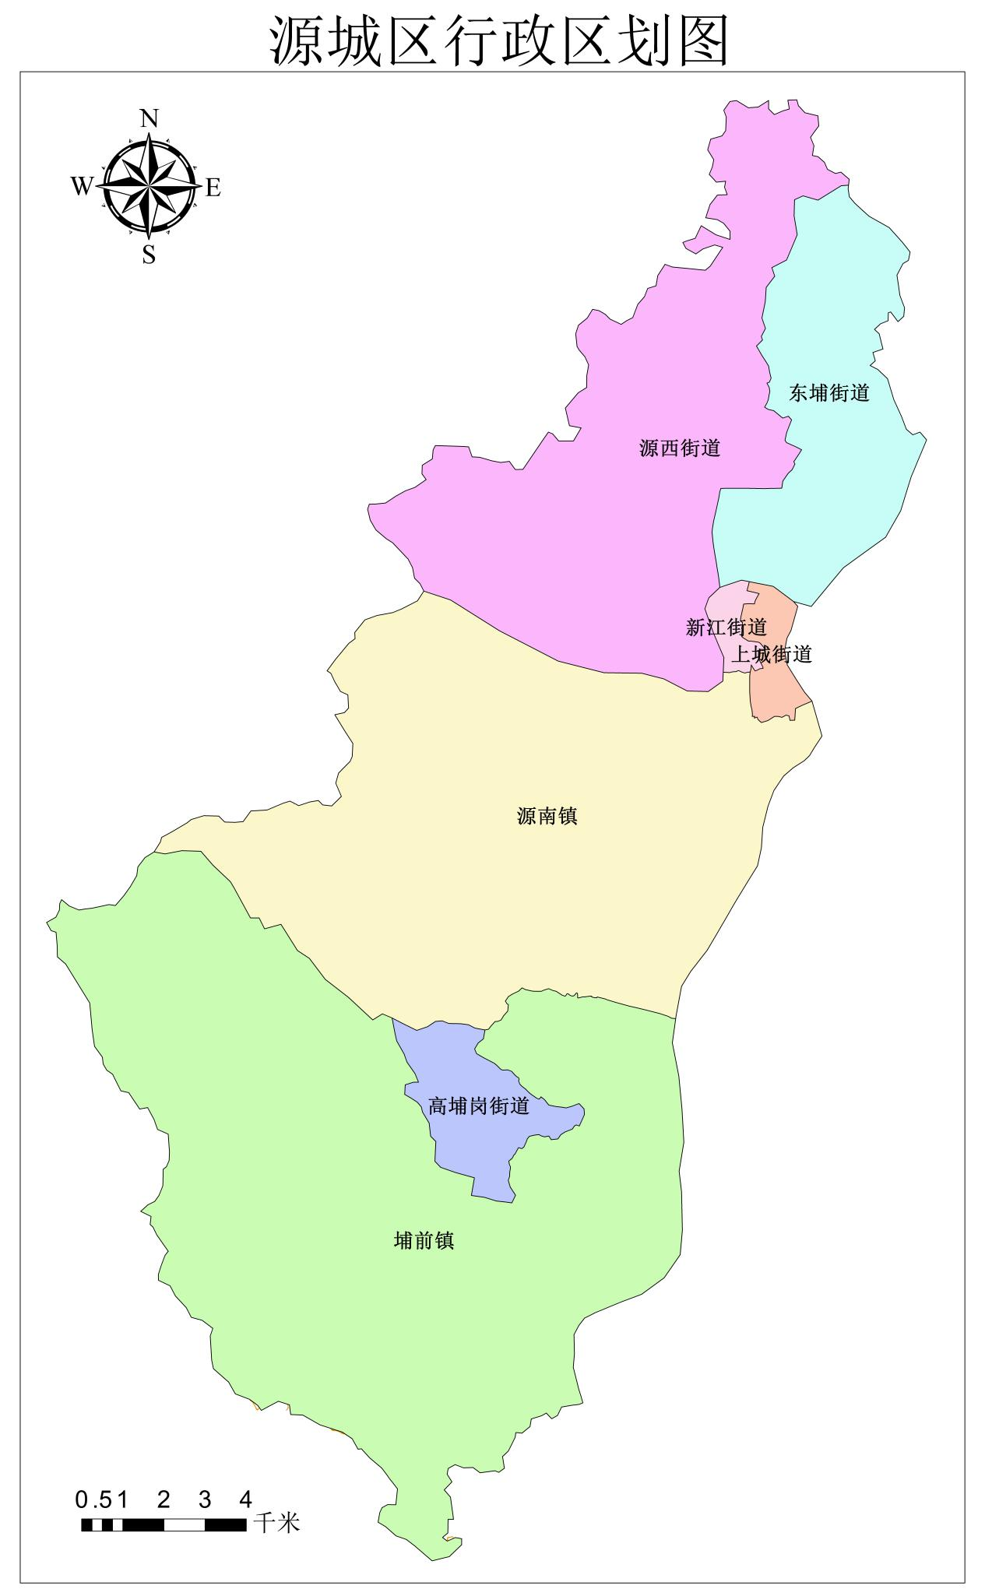
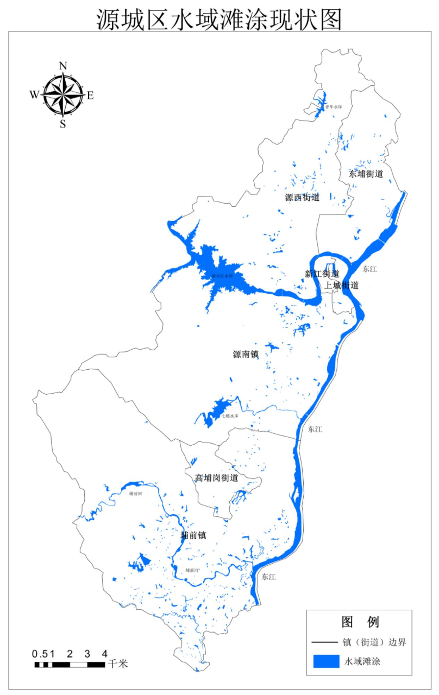

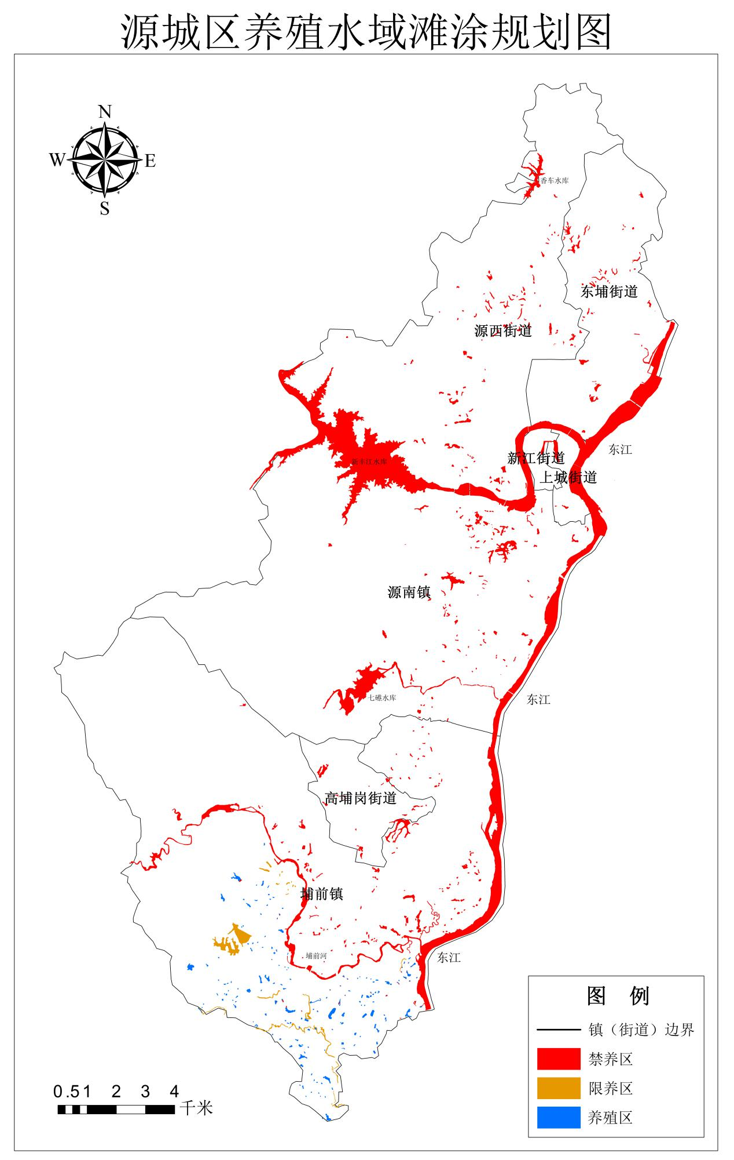

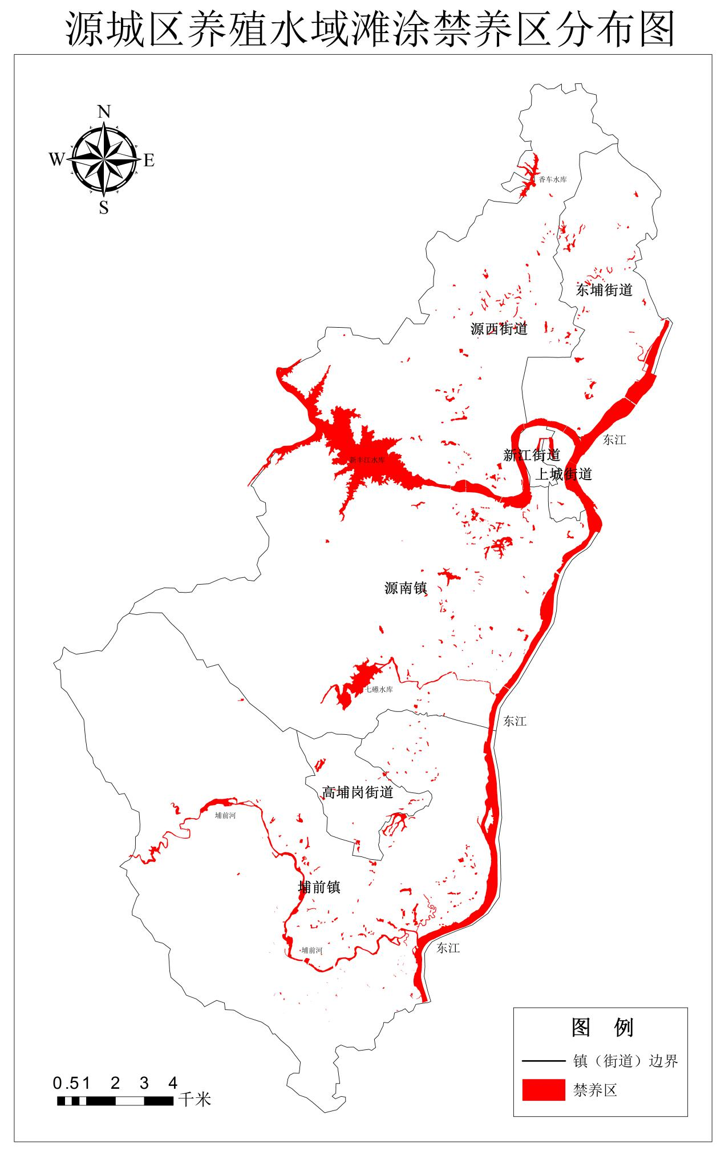

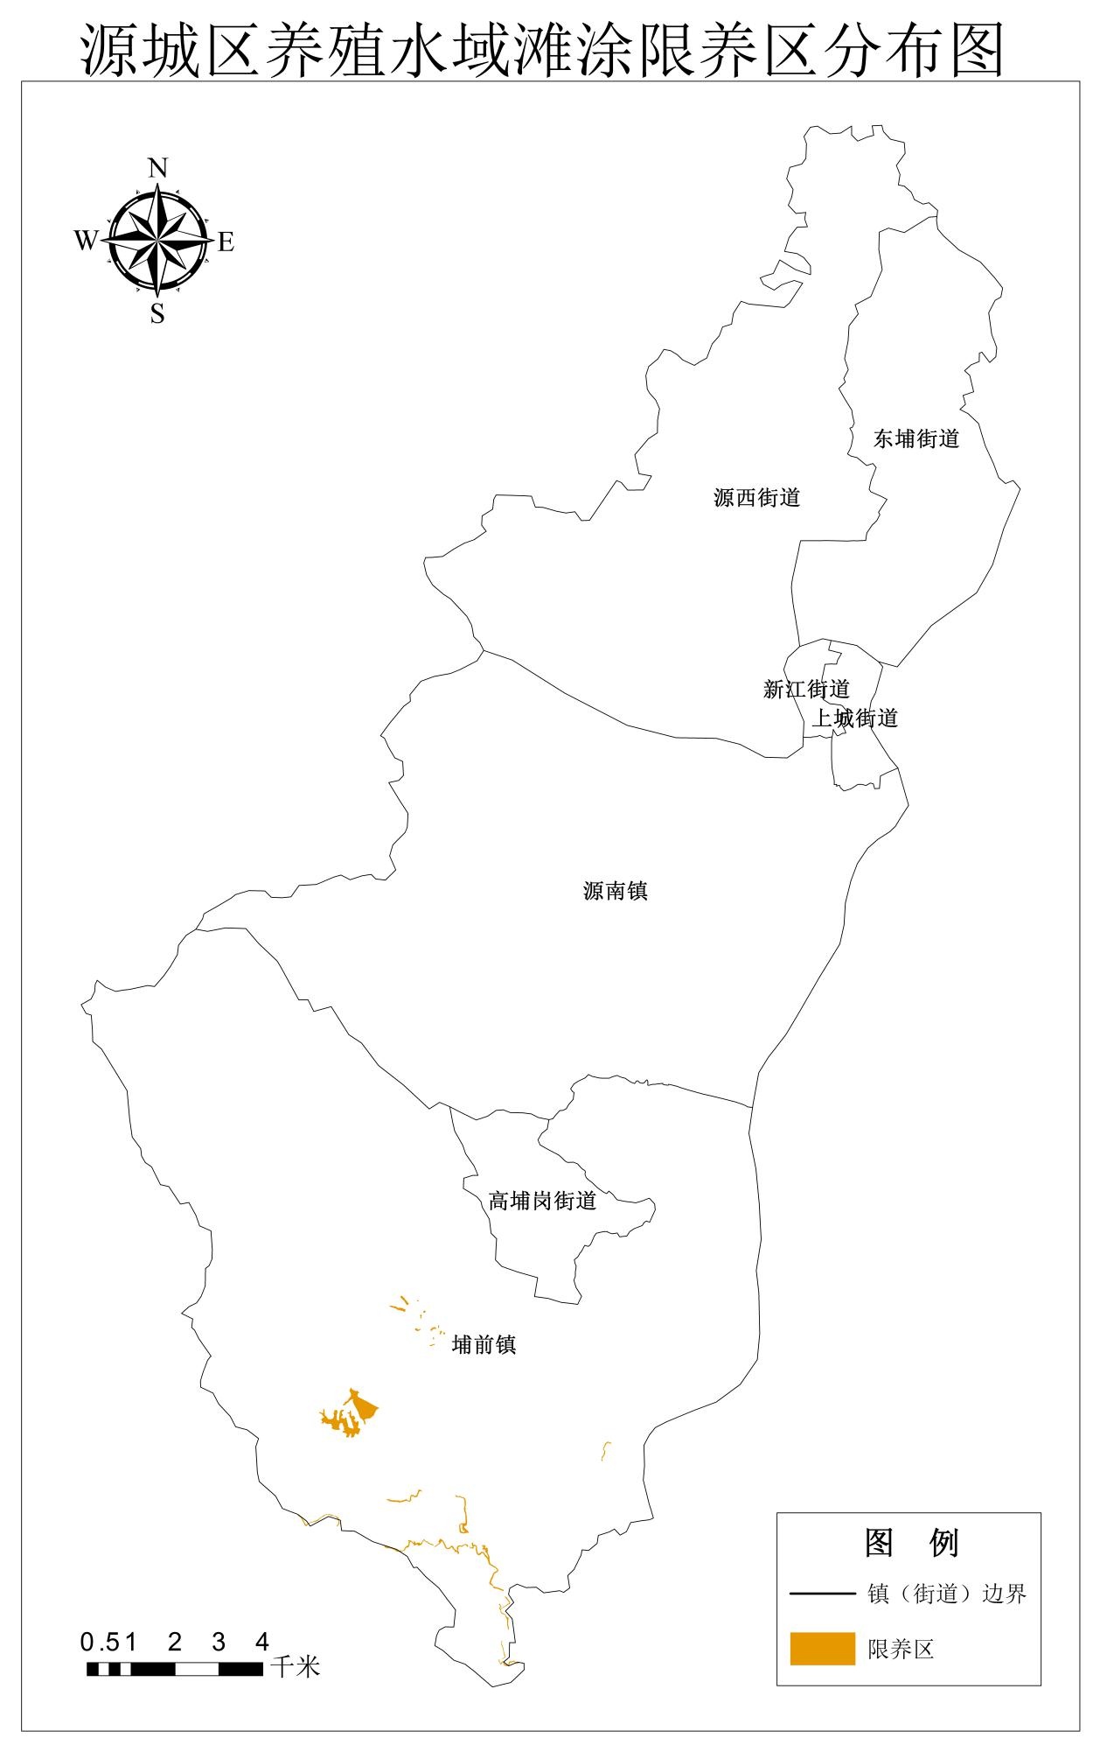

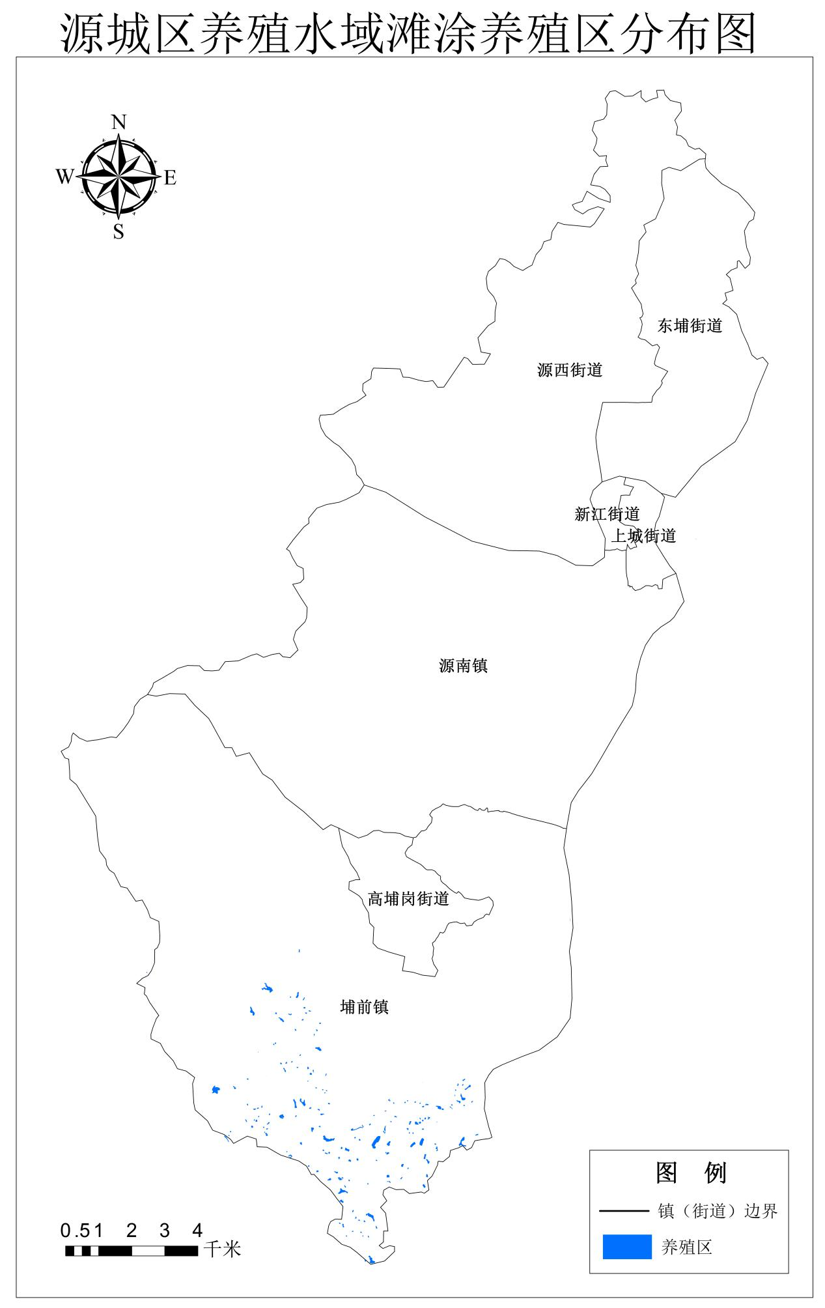

附表1：河源市源城区水域滩涂规划面积汇总

面积单位：公顷
 | 总水域 | 禁养区 | 限养区 | 养殖区
总计 | 2208 | 2085 | 25 | 98
沟渠 | 55 | 34 | 21 | 0
河流水面 | 772 | 772 | 0 | 0
湖泊水面 | 24 | 24 | 0 | 0
坑塘水面 | 447 | 345 | 4 | 98
内陆滩涂 | 296 | 296 | 0 | 0
水库水面 | 614 | 614 | 0 | 0

附表2：河源市源城区林业自然保护区名录

2017年河源市省级自然保护区名录（一）
面积单位：公顷
序号 | 级别 | 保护区名称 | 地址 | 面积（公顷） | 批建时间 | 批准文字 | 类型
1 | 省级 | 大桂山自然保护区 | 源城区 | 7505.2 | 2006 | 粤府函[2006]27号 | 森林生态系统

附表3：河源源城区森林公园名单
河源市森林公园基本情况一览表
面积单位：亩
序号 | 名称 | 所在地 | 面积 | 级别 | 资源类型 | 批准部门 | 批准文号 | 管理机构
1 | 源城区桂山森林公园（野趣沟风景区） | 源城源南 | 37755 | 县级 | 山岳森林型 | 源城区人民政府 | 源府复[2003]7号 | 源城区林业局
2 | 望郎回森林公园 | 源城源西 | 13170 | 县级 | 山岳森林型 | 源城区人民政府 | 源府复[2003]7号 | 源城区林业局
 | 合计 |  | 50925

附表4：河源源城区景区景点名录

序号 | 属地 | 景区景点名称 | A级 | 开业时间 | 地址
1 | 市直  （2个） | 新丰江大坝旅游区 | 2A | 1994年5月 | 源城区新江三路298号
2 |  | 河源恐龙博物馆 |  | 2010年11月 | 源城区滨江大道龟峰塔下
3 | 源城区  （6个） | 河源巴伐利亚庄园 | 4A | 2014年11月 | 源城区巴伐利亚庄园
4 |  | 客天下水晶温泉国际旅游度假区 | 4A | 2015年10月 | 源城区龙源大道1号
5 |  | 野趣沟旅游区 |  | 2002年 | 桂山旅游大道8公里处
6 |  | 福源果场 |  | 2013年 | 源城区埔前镇上村凹子龙
7 |  | 东兴旺果场 |  | 2006年 | 源城区埔前镇坪围村
8 |  | 红峰旺果场 |  | 2015年 | 源城区埔前镇坪围村

附表5：河源源城区大中型水库名单

编号 | 水库名称 | 类型 | 所在县 | 地市
1 | 新丰江水库 | 大（1）型 | 源城区 | 河源市
2 | 七礤水库 | 中型 | 源城区 | 河源市

附表6：河源饮用水源保护区名录
河源市饮用水源保护区名录

序号 | 地市 | 县  （市、区） | 乡镇 | 保护区  名称 | 保护区级别 | 水质保护目标 | 水域保护范围 | 陆域保护范围
1 | 河源市 | 源城区 |  | 河源华嘉工业区东江饮用水源保护区 | 一级保护区 | Ⅱ类 | 华嘉自来水厂吸水点（地名大水坝）上游1000米至吸水点下游500米河段的水域。水质保护目标为Ⅱ类。 | 相应一级保护区水域两岸向陆纵深500米的陆域范围。
 |  |  |  |  | 二级保护区 | Ⅱ类 | 一级保护区上游边界上溯500米河段的水域。水质保护目标为Ⅱ类。 | 相应二级保护区水域两岸向陆纵深300米的陆域范围。
备注：饮用水源为地表水源的，水质保护目标执行现行的地表水环境质量标准；饮用水源为地下水源的，水质保护目标执行现行的地下水质量标准。

附表7：河源源城区湿地公园名单
2017年河源市湿地公园名录
面积单位：公顷
序号 | 级别 | 湿地公园名称 | 地址 | 面积（公顷） | 批建时间 | 批准文号 | 类型 | 备注 | 面积亩
1 | 县级 | 双下县级湿地公园 | 源城区 | 21.04 | 2014 | 源府复[2014]43号 | 人工湿地 |  | 315.6

